Según AirHelp, la empresa tecnológica experta en derechos de los pasajeros aéreos,
España, por segundo año consecutivo, fue el país europeo con mayor tráfico aéreo en 2024
- Reino Unido, Alemania, Italia y Francia completan este ranking atendiendo al nivel de desplazamientos ejecutados
- En Europa, más de 285 millones de pasajeros tuvieron algún problema con el horario de su vuelo, y más de 19 millones tuvieron derecho a una indemnización económica por este motivo
- Los vuelos desde España vuelven a empeorar su puntualidad. En 2024, un millón de vuelos salieron desde pistas españolas y el 26% lo hizo con retraso o no despegó
- Noruega, Islandia y Lituania son los países más puntuales. En cambio, Grecia, Portugal y Alemania son los territorios que más retrasos acumulan
Madrid, 8 de enero de 2025.- Comienza un nuevo año y, de nuevo, toca hacer balance de la gestión del tráfico aéreo en Europa y, especialmente, en España. Nuestro país es un punto clave del turismo entre los ciudadanos europeos y para seguir liderando en este punto es necesario que todos los engranajes funcionen a la perfección. AirHelp, la empresa tecnológica que mejora la experiencia de los pasajeros durante la posible interrupción de un vuelo, ha analizado los datos de los vuelos del último año y ha elaborado un informe anual sobre la puntualidad de los viajes en Europa y España.
En 2024, fueron más de 960 millones de pasajeros los que pasaron por aeropuertos europeos; el 30% de estos sufrieron el retraso o la cancelación de su vuelo y, además, más de 19 millones han podido reclamar una indemnización económica por ello en base a la CE261, que regula los vuelos con salida desde la UE.
Siguiendo con valores de tráfico aéreo, según este análisis, España es el país con más salidas registradas -1 millón de vuelos- y con más desplazamientos de pasajeros -aproximadamente 145 millones- durante 2024. Aunque la actividad aérea se ha mantenido más o menos estable en referencia a 2023, cuando se registraron apenas 80.000 vuelos y 8 millones de pasajeros menos, la puntualidad de las pistas españolas ha empeorado en un 2%. Mientras que en 2022 la tasa de retrasos no alcanzaba el 22% -siendo de los países más puntuales de Europa-, en 2023 ya había aumentado la impuntualidad hasta el 24% y, de nuevo, este año la tasa de interrupciones vuelve a empeorar llegando al 26%. En consecuencia, casi 2,25 millones de pasajeros podrán reclamar a su aerolínea por la interrupción de un vuelo de 2024 con origen en España.
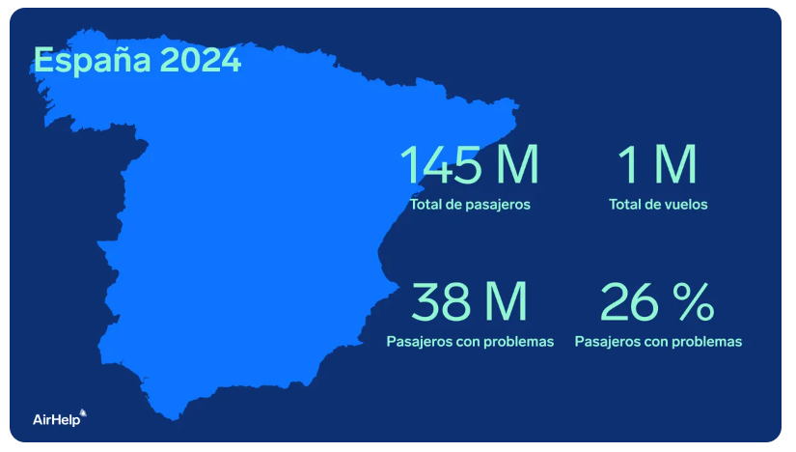
Completando este ranking, se encuentra Reino Unido también acercándose a los 145 millones de desplazamientos y un 68% de puntualidad; Alemania con más de 107 millones de pasajeros que partieron desde aeropuertos alemanes y un 66% de cumplimiento; el cuarto país con mayor tráfico es Italia con 105 millones de viajeros y más de un 68% que salieron en hora; y en última posición de este top 5 se encuentra Francia, con 98 millones de pasajeros y un 69% de puntualidad.
Los mejores datos de puntualidad en España, y en Europa
Bilbao sigue haciendo méritos para coronarse como el mejor aeropuerto de España -y así quedó reflejado en la última edición del AirHelp Score publicado en julio-. Este informe vuelve a revelar la buena gestión del aeropuerto vasco ya que, de los más de 3 millones de pasajeros que volaron desde Bilbao, sólo un 17% tuvo problemas en sus vuelos.
Aeropuertos más pequeños -aunque siempre por encima de los 200 vuelos mensuales-, como el de Melilla, Asturias o Granada-Jaén también destacan por su buen hacer en este aspecto.
En la otra cara de la moneda, Palma de Mallorca, el tercer aeropuerto más importante del país, se posiciona como el aeropuerto con mayor índice de retrasos con un 35% de incidencia: casi 16 millones de pasajeros volaron desde la isla balear y más de 5,5 millones (35%) sufrieron retrasos o cancelaciones. Seguido de este, Ibiza es el segundo aeropuerto con más problemas de puntualidad (31%); y el ranking de los aeropuertos más impuntuales lo cierra Murcia con un 30% de pasajeros afectados por las interrupciones.
En cuanto a los grandes aeropuertos de España -Madrid y Barcelona-, la puntualidad de estos se sitúa en el 23% en el caso de la capital y el 26% para el aeropuerto de la ciudad condal.
Si se habla de aerolíneas, Iberia Express se corona como la compañía más puntual para volar desde España. Más de 30.000 vuelos operados por Iberia Express despegaron desde los aeropuertos españoles y, de ellos, el 90% lo hizo en la hora prevista. Tras la compañía aérea española, destaca Tui Fly con casi un 86% de puntualidad en sus desplazamientos; y otra española, Vueling, con un 85% de puntualidad en sus más de 135.000 vuelos.
Teniendo en cuenta la puntualidad de otros países europeos, Noruega, Islandia y Lituania destacan por el buen hacer de sus aeropuertos, ya que las interrupciones no superan el 20% en ninguno de los tres países. En el polo opuesto se encuentran Grecia, Portugal y Alemania con retrasos entre el 37 y el 34% de sus vuelos.
Los preferidos por los viajeros europeos
Todos los pasajeros tienen preferencias a la hora de viajar y, según los registros de AirHelp, a los europeos parece preocuparles mucho el bolsillo. En este sentido, la aerolínea más popular para realizar viajes desde Europa continúa siendo Ryanair. La aerolínea irlandesa tiene unos datos desorbitados en comparación con el resto de compañías: casi 1 millón de vuelos operados y más de 150 millones de desplazamientos -el doble que la siguiente aerolínea con más tráfico-.
Sin embargo, aquellos que quieran tener mayor seguridad con el cumplimiento del horario de su vuelo deberán tener como aerolínea de referencia a Fly Play. También de bajo coste, esta compañía de bajo coste cumple con sus horarios de salida en el 89,3% de sus vuelos.
Por otro lado, como es lógico y habitual, los meses de verano continúan siendo aquellos con mayor tráfico aéreo, especialmente julio y agosto, pero también son los que presentan mayores tasas de interrupciones -junio, julio y septiembre-. De hecho, el mayor día con incidencias en España fue el 19 de julio aunque, en esta ocasión, fue por la caída global de Microsoft y el sistema operativo de AENA, afectó a casi el 70% de los pasajeros con un vuelo programado ese día; seguido a este, el 1 de julio, la fecha que marca la primera “operación salida”, se registraron un 55% de incidencias.
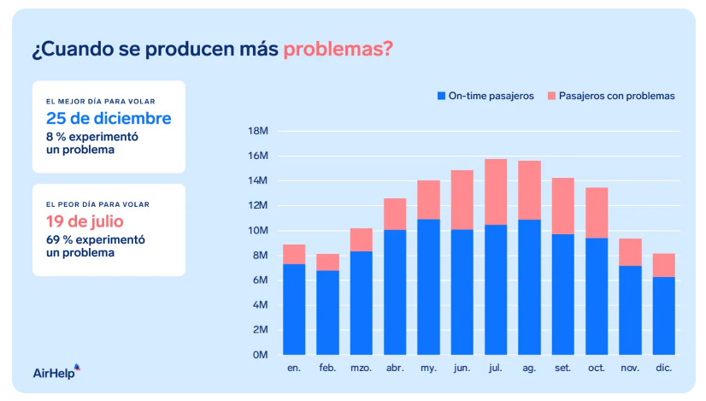
Acceso al informe completo aquí.
Sobre AirHelp
AirHelp es una empresa tecnológica de viajes que trabaja para mejorar la experiencia de los pasajeros aéreos durante una interrupción de su vuelo. Desde 2013 han indemnizado a más de 2,5 millones de pasajeros con retrasos o cancelaciones de vuelos. Más de 8 millones de pasajeros han protegido sus vuelos con AirHelp+, e incontables millones más se benefician de la información experta disponible gratuitamente en airhelp.es.
Con una red de más de 50 bufetes de abogados en más de 35 países, una innovadora IA que trabaja entre bastidores y un equipo especializado de más de 400 AirHelpers, AirHelp facilita a cualquier persona que viaje en la UE y fuera de ella la reclamación de hasta 600 euros por retrasos y cancelaciones de vuelos.
Como defensores de los derechos de los pasajeros aéreos, AirHelp se ha comprometido a cuidar del planeta e invertir en un futuro más verde, plantando 1 árbol por cada 100 interrupciones de vuelos y, hasta ahora, ya se han plantado más de 69.500 árboles.
Puede encontrar más información sobre AirHelp en: http://www.airhelp.com/es/


Para más información:
Mirella Palafox: mirella.palafox@acttud.es
airhelp@actitud.es
Actitud de Comunicación: Tel.: 91 302 28 60

